МИНИСТЕРСТВО НАУКИ и высшего образования

**РОССИЙСКОЙ ФЕДЕРАЦИИ**

Федеральное государственное автономное образовательное учреждение

высшего образования

«Санкт-Петербургский политехнический университет Петра Великого»

(ФГАОУ ВО «СПбПУ»)

**Институт среднего профессионального образования**

**Отчёт по лабораторной работе № 1**

**по учебной дисциплине «МДК 04.01 Внедрение и поддержка КС»**

**Тема: «Проектирование графического интерфейса пользователя»**

Выполнила студентка

специальности 09.02.07

Информационные системы и программирование

II курса группы 22919/22

Ковалева Алёна Александровна

Преподаватель

Васильева Дарья Васильевна

Санкт-Петербург,

2024

# Цель работы:

Познакомиться с основными элементами управления (виджетами) и приобрести навыки проектирования графического интерфейса пользователя.

**Ход работы:**

**1. Список функционала с ранжированием по трем уровням доступа**

Гость и клиент:

1. Просмотр каталога товаров
2. Поиск товаров
3. Актуальные предложения (слайдер)
4. Список избранных товаров
5. Добавление товара в корзину
6. Просмотр корзины
7. Удаление товара из корзины
8. Просмотр отзывов
9. Авторизация (только клиент)
10. Оформление заказа (только клиент)
11. Оплата заказа (только клиент)
12. Детальная информация о товаре
13. Сортировка товаров
14. Просмотр личного кабинета (только клиент)
15. Отслеживание статуса заказа (только клиент)
16. Регистрация пользователя (только гость)
17. Связь со службой поддержки
18. Просмотр контактной информации

Администратор:

1. Управление каталогом товаров
2. Управление заказами
3. Управление контентом
4. Поддержка клиентов
5. Управление настройками
6. Безопасность и учетные записи

**2. Сценарий потребностей пользователя**

﻿﻿ Пользователь заходит на сайт и попадает на главную страницу. Здесь ему может потребоваться:

﻿﻿- узнать мнение других покупателей о цветах и магазине.

﻿﻿- узнать больше о компании, почитать подробную информацию о букетах и композициях.

﻿﻿- приобрести букет определенной ценовой категории.

- посмотреть выгодные акции и предложения, цветы со скидкой.

﻿﻿- найти определенный цветок или композицию.

﻿﻿- изучить все доступные варианты цветов и подарков.

Необходимо создать пользовательский интерфейс, на котором все функции, необходимые на этом шаге, должны быть видны, когда пользователь пытается ее решить.

**3. Карта навигации**



Рис.1 - Карта навигации сайта.

**Категории:**

**-** Главная

- Смотреть все

- Букеты

- Новинки

- Акции

- Создать букет

- Абонемент «Цветы домой»

- Цветы

- Комнатные растения

- Контакты

- Блог

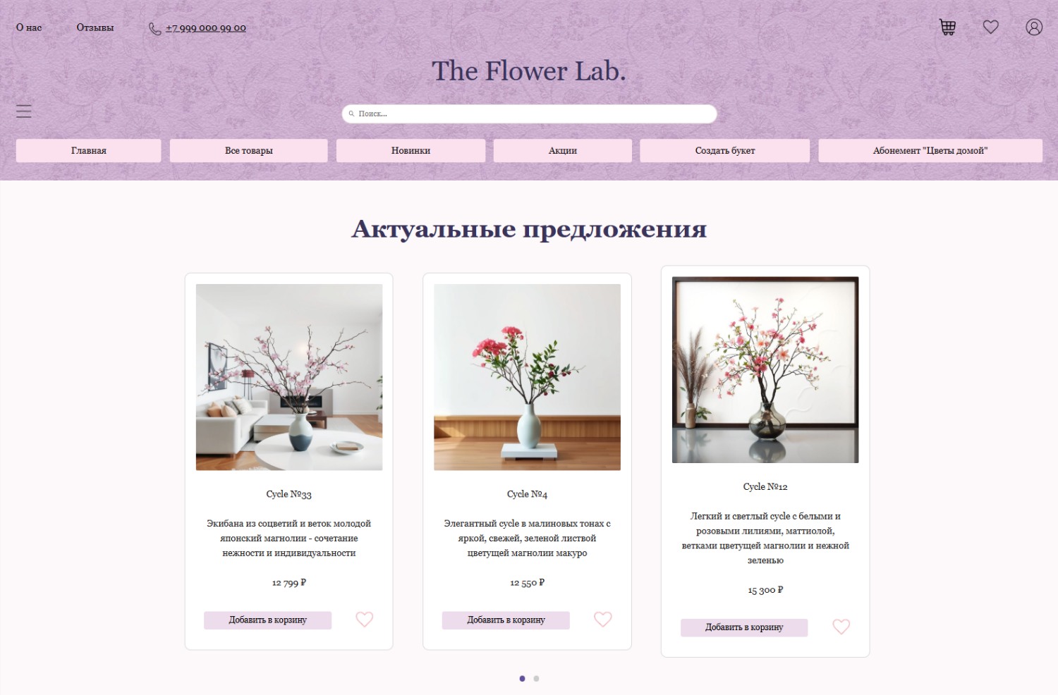**4. Макеты графического интерфейса пользователя.**

Макет 1 – Главная страница

Таблица 1.

|  |  |  |  |  |
| --- | --- | --- | --- | --- |
| Название поля | Тип | Условия видимости | Условия доступности | Описание |
| Логотип | Текст |  |  | Текст |
| Поиск | Текстовое поле |  |  | Текстовое поле для поиска товара |
| Корзина | Кнопка |  |  | Ссылка на другую страницу сайта |
| Избранные товары | Кнопка |  |  | Ссылка на другую страницу сайта |
| Личный кабинет | Кнопка | Виден всем | Доступен всем | Ссылка на другую страницу сайта |
| О нас | Ссылка |  |  | Ссылка на другую страницу сайта |
| Отзывы | Ссылка |  |  | Ссылка на другую страницу сайта |
| Номер телефона | Текст |  |  | Отображается в верхней части экрана |
| Каталог | Кнопка |  |  | Открывает выпадающий список с полным перечнем категорий |
| Главная | Ссылка |  |  | Ссылка на другую страницу сайта |
| Все товары | Ссылка |  |  | Ссылка на другую страницу сайта |
| Новинки | Ссылка |  |  | Ссылка на другую страницу сайта |
| Акции | Ссылка |  |  | Ссылка на другую страницу сайта |
| Создать букет | Ссылка |  |  | Ссылка на другую страницу сайта |
| Абонемент «цветы домой» | Ссылка |  |  | Ссылка на другую страницу сайта |
| Актуальные предложения | Текст |  |  | Заголовок раздела с актуальными предложениями |
| Слайдер | Визуальный элемент |  |  | Слайды с карточками товаров |
| Выбранный товар | Ссылка |  |  | Ссылка на другую страницу сайта |
| Добавить в корзину | Кнопка |  |  | Кнопка для добавления товара в корзину |
| Добавить в избранное | Кнопка |  |  | Кнопка для добавления товара в избранное |

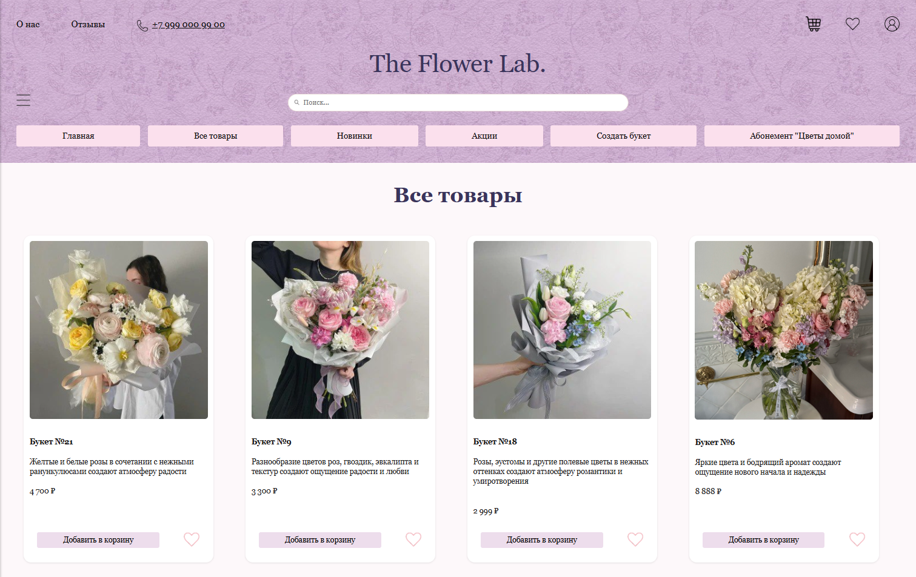

Макет 2 – Страница «Все товары»

Таблица 2.

|  |  |  |  |  |
| --- | --- | --- | --- | --- |
| Название поля | Тип | Условия видимости | Условия доступности | Описание |
| Логотип | Текст |  |  | Текст |
| Поиск | Текстовое поле |  |  | Текстовое поле для поиска товара |
| Навигационная цепочка | Ссылка |  |  | Ссылка на другую страницу сайта |
| Корзина | Кнопка |  |  | Ссылка на другую страницу сайта |
| Избранные товары | Кнопка |  |  | Ссылка на другую страницу сайта |
| Личный кабинет | Кнопка |  |  | Ссылка на другую страницу сайта |
| О нас | Ссылка |  |  | Ссылка на другую страницу сайта |
| Отзывы | Ссылка |  |  | Ссылка на другую страницу сайта |
| Номер телефона | Текст |  |  | Отображается в верхней части экрана |
| Каталог | Кнопка | Виден всем | Доступен всем | Открывает выпадающий список с полным перечнем категорий |
| Главная | Ссылка |  |  | Ссылка на другую страницу сайта |
| Все товары | Ссылка |  |  | Ссылка на другую страницу сайта |
| Новинки | Ссылка |  |  | Ссылка на другую страницу сайта |
| Акции | Ссылка |  |  | Ссылка на другую страницу сайта |
| Создать букет | Ссылка |  |  | Ссылка на другую страницу сайта |
| Абонемент «цветы домой» | Ссылка |  |  | Ссылка на другую страницу сайта |
| Выбранный товар | Ссылка |  |  | Ссылка на другую страницу сайта |
| Добавить в корзину | Кнопка |  |  | Кнопка для добавления товара в корзину |
| Добавить в избранное | Кнопка |  |  | Кнопка для добавления товара в избранное |

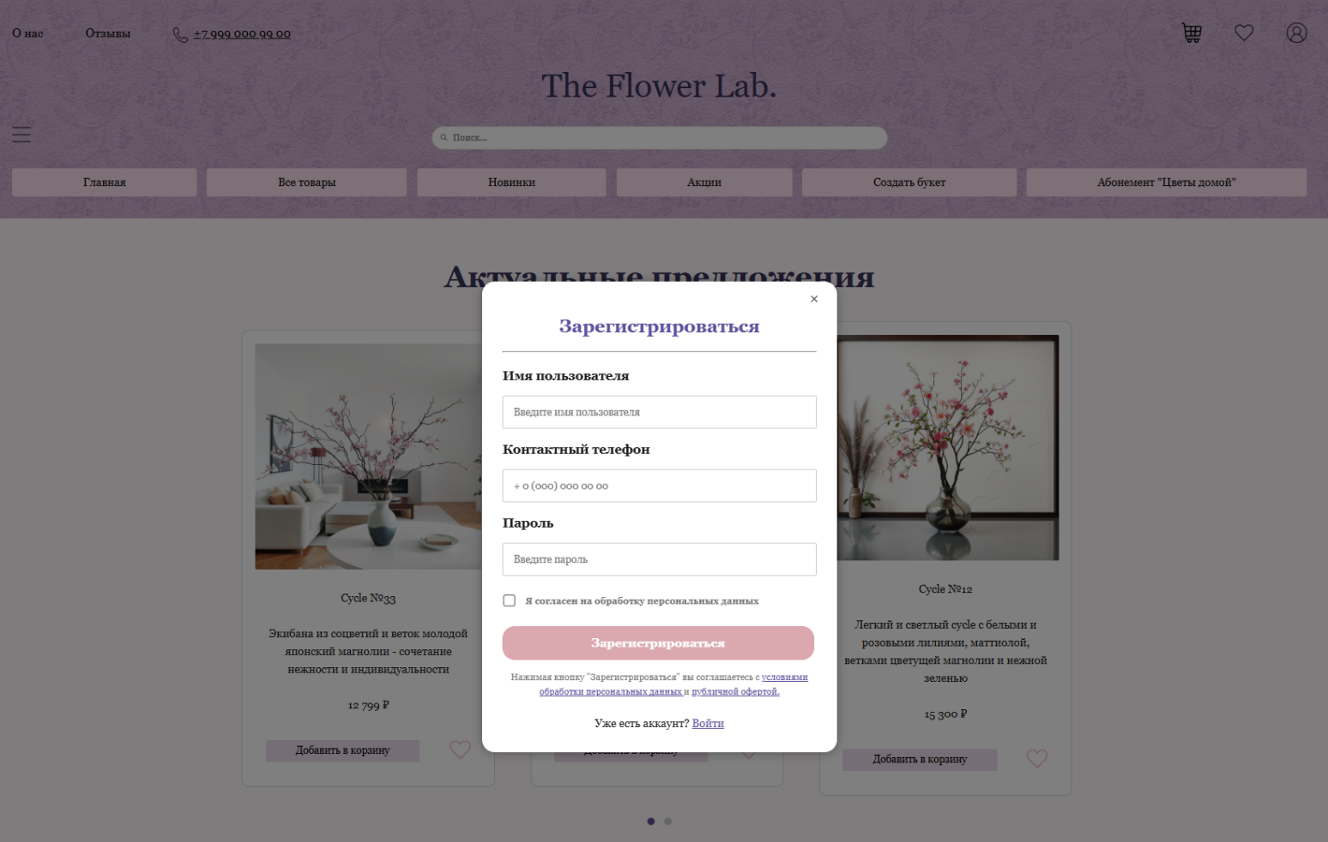Макет 3 – Окно регистрации

Таблица 3.

|  |  |  |  |  |
| --- | --- | --- | --- | --- |
| Название поля | Тип | Условия видимости | Условия доступности | Описание |
| «Зарегистрироваться» | Текстовый заголовок |  |  | Заголовок модального окна регистрации |
| Имя пользователя | Поле для ввода |  |  | Поле для ввода имени пользователя |
| Контактный телефон | Поле для ввода |  |  | Поле для ввода номера телефона |
| Пароль | Поле для ввода |  |  | Поле для ввода пароля |
| Согласие на обработку персональных данных | Чек-бокс | Виден всем неавторизованным пользователям | Доступен всем неавторизованным пользователям | Согласие на обработку персональных данных |
| Зарегистрироваться | Кнопка |  |  | Кнопка для отправки формы регистрации. |
| Войти | Ссылка |  |  | Позволяет пользователю войти в систему, если у него уже есть аккаунт. |
| «Обработка персональных данных» | Ссылка |  |  | Ссылка на другую страницу сайта |
| «Публичная оферта» | Ссылка |  |  | Ссылка на другую страницу сайта |

**5.** **Доказательство на основе принципов удобного интерфейса:**

**Принцип Простоты:** наиболее важные функции размещены максимально заметно: кнопка "Поиск товара" расположена на самом верху каждой страницы сайта, так как она является одной из самых востребованных функций (в соответствии с ранжированным списком в пункте 2). Также на главной странице используется слайдер (пункт 3 ранжированного списка) с актуальными предложениями. Функция "Регистрация" доступна на отдельной странице, так как ее использование не так часто встречается (это можно увидеть в пункте 16 ранжированного списка функций).

**Принцип Видимости:** положение функций определялось в зависимости от потребностей пользователя (подробнее в сценарии потребностей пользователя): все функции сайта имеют легкую доступность и видимость на всех страницах, для решения определенной задачи.

Например, пользователю может потребоваться узнать мнение других покупателей о цветах и магазине. Поэтому ссылка "Отзывы", располагается в "шапке" сайта, и позволяет перейти пользователю на страницу с отзывами других покупателей для ознакомления с мнением клиентов магазина с любой страницы сайта.

**Принцип Структуризации:** сайт имеет разделы: "О нас", "Главная", "Каталог", "Отзывы" - с их помощью пользователь может быстро ориентироваться на сайте. Раздел "Каталог" структурирован по категориям: “Все букеты”, “Монобукеты”, “Цветы в горшках”, “Подарки”, “Абонемент «цветы домой»”, "Актуальные предложения", "Новинки сезона", "Скидки и акции", “Создать индивидуальный букет” и т.д.), что упрощает поиск товаров в нужной категории. Так же в каталоге есть функция сортировки товаров (по новизне, по убыванию цены, по популярности, по возрастанию цены и т.д.).

**Вывод:** в ходе выполнения работы я познакомилась с основными элементами управления(виджетами) и приобрела навыки проектирования графического интерфейса пользователя.